บทที่ 4
ไอพีแอดเดรส (IP Address)

ไอพีแอดเดรสเป็นส่วนประกอบอย่างหนึ่งในเครือข่ายทีซีพี/ไอพี ไอพีแอดเดรสเป็นแอดเดรสทางซอฟต์แวร์ประจำเครือข่าย ผู้ออกแบบเครือข่ายจำเป็นต้องศึกษาและเข้าใจรูปแบบของไอพีแอดเดรสโดยละเอียด การจัดแบ่งแอดเดรสออกเป็นคลาส และการจัดแบ่งเครือข่ายย่อยหรือซับเน็ต รวมทั้งสามารถออกแบบซับเน็ตโดยเลือกใช้ไอพีแอดเดรสได้อย่างถูกต้อง เนื้อหาซึ่งจะกล่าวถึงในบทนี้มีดังนี้
- รูปแบบไอพีแอดเดรส
- การจัดคลาส
- การจัดแบ่งเครือข่ายย่อย
- ไพรเวตไอพีแอดเดรส

4.1 ไอพีแอดเดรส
อุปกรณ์ที่เชื่อมเข้าเครือข่ายและสามารถทำงานตามข้อกำหนดของทีซีพี/ไอพีจะต้องมีแอดเดรสประจำอุปกรณ์นั้น อุปกรณ์ที่กล่าวถึงนี้อาจเป็น โฮสต์ เราเตอร์ เครื่องพิมพ์ หรือแม้กระทั่งอุปกรณ์สำนักงานยุคใหม่เช่นโทรศัพท์หรือเครื่องถ่ายเอกสาร ไอพีรุ่นสี่กำหนดให้ใช้ไอพีแอดเดรสขนาด 32 บิต อุปกรณ์ที่เชื่อมกับอินเทอร์เน็ตจะมีไอพีแอดเดรส 32 บิตประจำอินเทอร์เฟสที่ไม่ซ้ำกัน อุปกรณ์เช่นเราเตอร์ซึ่งมีหลายอินเทอร์เฟสจะมีไอพีแอดเดรสหลายค่าตามจำนวนอินเทอร์เฟสที่มีอยู่โดยไม่ซ้ำค่ากัน แต่คอมพิวเตอร์หรือโฮสต์ที่พบโดยทั่วไปมักมีเพียงอินเทอร์เฟสเดียวจึงมักเรียกว่าไอพีแอดเดรสเป็นแอดเดรสประจำโฮสต์
แอดเดรสขนาด 32 บิตมีจำนวนแอดเดรสรวมเท่ากับ 2³² (4,294,967,296) แต่เมื่อนำมาจัดสรรแล้วจะไม่สามารถใช้งานได้ครบทั้งหมด ไอพีแอดเดรสรสนิยมเขียนในรูปแบบเลขฐานสิบตามแบบ “dotted decimal” โดยแบ่งตัวเลข 32 บิตออกเป็น 4 ไบต์ แต่ละไบต์แทนด้วยเลขฐานสิบหนึ่งตัวและคั่นแต่ละไบต์ด้วยเครื่องหมายจุด เช่นแอดเดรส 10100001 11110110 00000010 00000001 จะเขียนได้เป็น 161.246.2.1
แอดเดรสขนาด 32 บิต ประกอบขึ้นจากหมายเลขสองส่วนคือ เลขเครือข่าย (Network number หรือ network identifier หรือ netid) และ เลขโฮสต์ (host number หรือ host identifier หรือ hostid) เลขเครือข่ายใช้สำหรับจัดคลาสเครือข่าย ส่วนเลขโฮสต์ใช้ระบุหมายเลขโฮสต์ (หรืออีกนัยหนึ่งคืออินเทอร์เฟสของโฮสต์) ในเครือข่าย ไอพีแอดเดรสจึงแบ่งได้เป็นสองส่วนตามรูปที่ 4-1 จำนวนบิตที่ใช้สำหรับเลขเครือข่ายและเลขโฮสต์จะขึ้นอยู่กับคลาสที่สังกัด
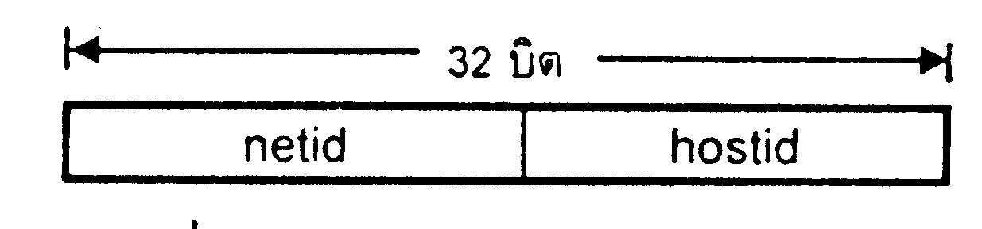
รูปที่ 4-1 รูปแบบของไอพีแอดเดรส

ในปัจจุบันฟิลด์กำหนดเลขเครือข่ายนิยมเรียกว่า พรีฟิกซ์เครือข่าย (network-prefix) เพราะทุกโฮสต์ในเครือข่ายจะต้องมีพรีฟิกซ์หรือบิตนำหน้าเหมือนกัน ตัวอย่างเช่นหากมีเลขเครือข่ายจำนวน 16 บิตก็จะเรียกว่า พรีฟิกซ์ 16 เป็นต้น

4.1.1 ความสำคัญของเลขเครือข่ายและเลขโฮสต์
การจัดแบ่งไอพีแอดเดรสออกเป็นสองส่วนที่ประกอบด้วยเลขเครือข่ายและเลขโฮสต์ ก็เพื่อประโยชน์ในการดูแลระบบ เราเตอร์จะอาศัยเลขเครือข่ายเพื่อแลกเส้นทางส่งแพ็กเก็ตด้วยหลักการโดยสังเขปต่อไปนี้
- โฮสต์ที่มีเลขเครือข่ายชุดเดียวกันย่อมอยู่ภายในเครือข่ายเดียวกัน และสามารถสื่อสารถึงกันโดยใช้เฟรมดาต้าลิงค์โดยไม่ต้องพึ่งพาเราเตอร์
- โฮสต์ที่มีเลขเครือข่ายต่างกันจะอยู่ต่างเครือข่ายกัน การสื่อสารระหว่างโฮสต์จะอาศัยเราเตอร์ที่เชื่อมเครือข่ายเป็นผู้นำส่งแพ็กเก็ต เราเตอร์อาจเชื่อมเครือข่ายที่อยู่ติดกันหรือส่งแพ็กเก็ตผ่านเราเตอร์อื่นไปยังปลายทางดังรูปที่ 4-2
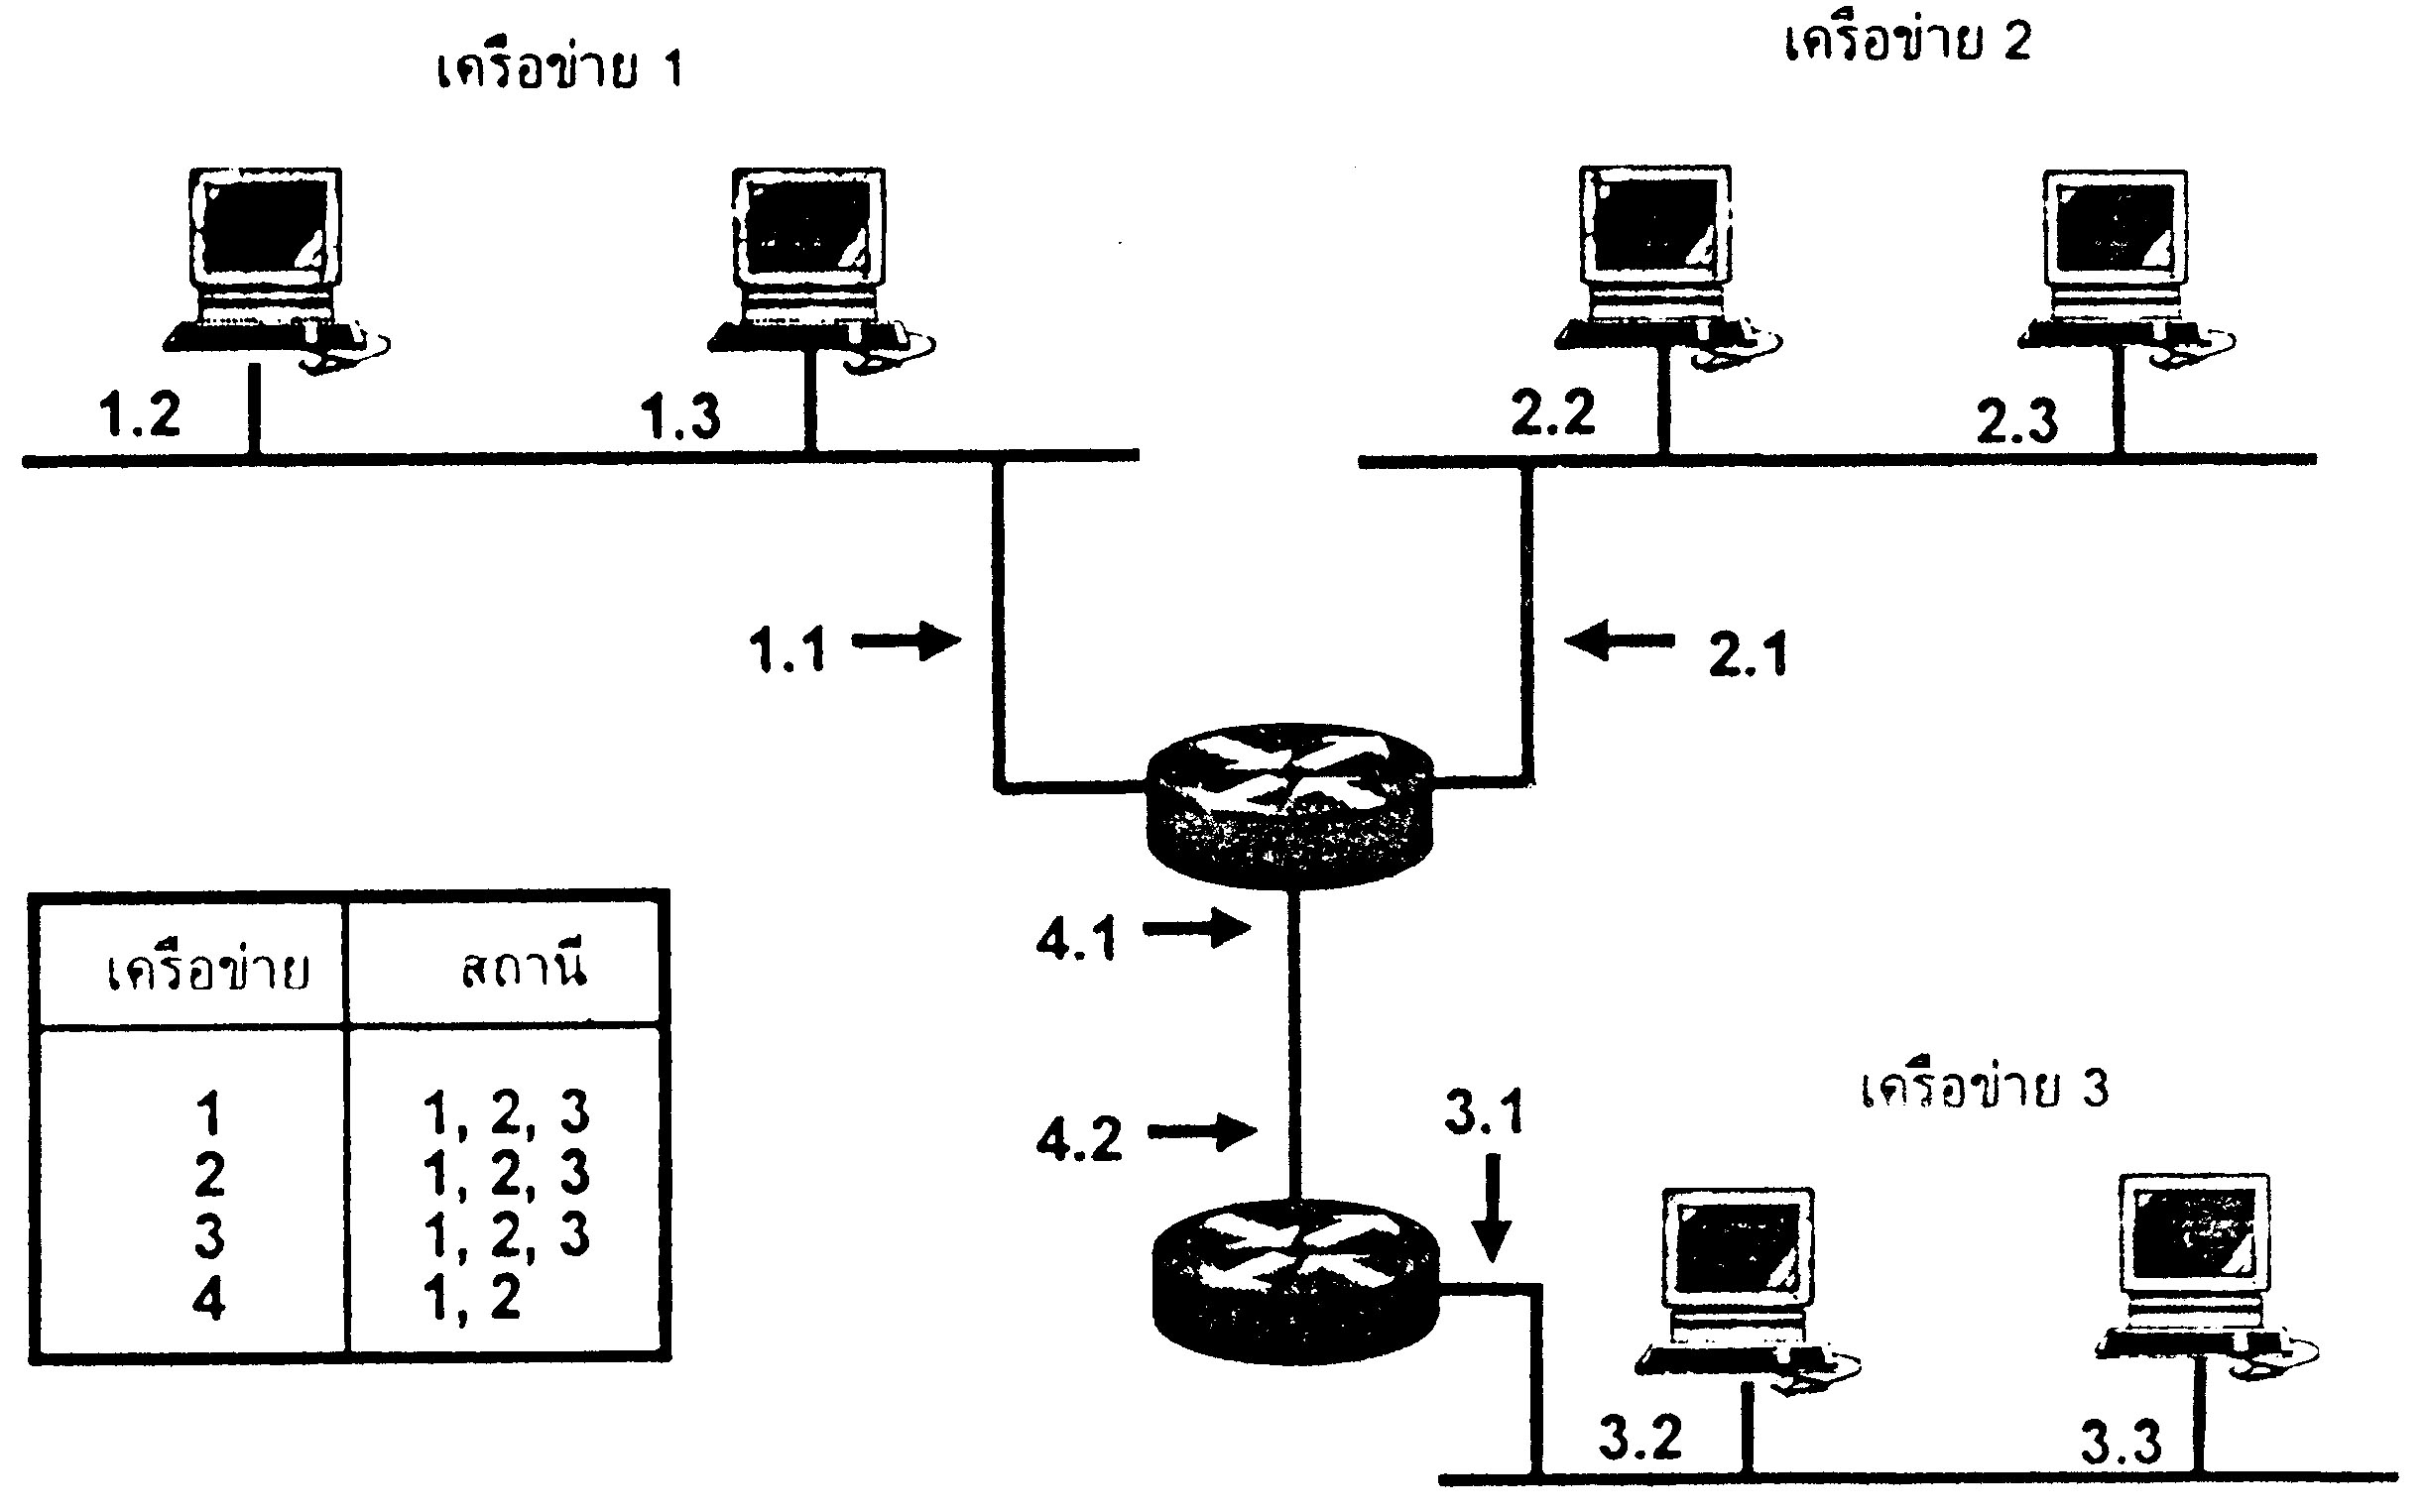
รูปที่ 4-2 เราเตอร์เชื่อมโยงเครือข่ายที่มีเลขเครือข่ายต่างกัน

4.1.2 การจัดคลาสเครือข่าย
ไอพีแอดเดรสมีการจัดแบ่งออกเป็นกลุ่มหรือคลาส (class) เครือข่ายที่ใช้งานในปัจจุบันมักสังกัดอยู่ในคลาสใดคลาสหนึ่งคือคลาส A, B หรือ C การแบ่งคลาสอาศัยจำนวนพรีฟิกซ์เครือข่ายที่แตกต่างกันตามรูปที่ 4-3 แต่ละคลาสจึงมีจำนวนเครือข่ายในสังกัดและจำนวนโฮสต์ต่อเครือข่ายไม่เท่ากัน
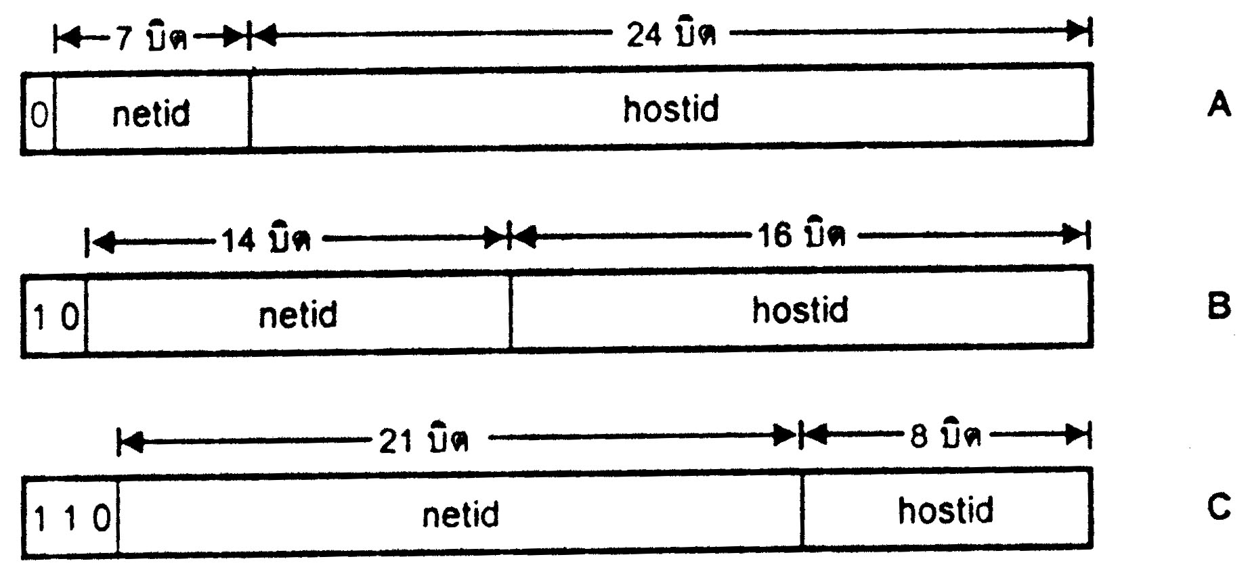
รูปที่ 4-3 การแบ่งคลาสเครือข่าย

การจัดคลาสตามรูปที่ 4-3 เป็นการจัดแบ่งตามการใช้งานเครือข่ายทั่วไป ในขณะที่ยังมีอีกสองคลาสซึ่งใช้เพื่อจุดประสงค์เฉพาะได้แก่ คลาส D และ E ดังรูปที่ 4-4 เครือข่ายคลาส D เป็นเครือข่ายแบบมัลติคาสต์ ส่วนคลาส E สงวนไว้ใช้งานหากมีความจำเป็นอื่นใดในอนาคต ทั้งสองคลาสนี้ไม่ได้แบ่งเลขโฮสต์จึงไม่กำหนดโฮสต์ไว้
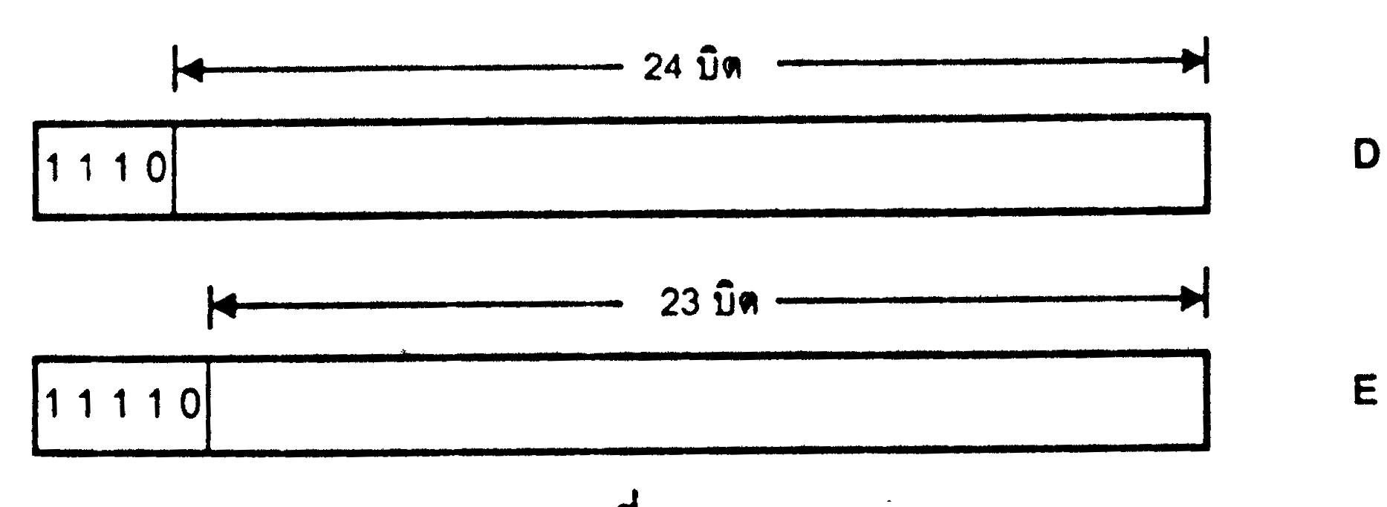
รูปที่ 4-4 การแบ่งคลาส D และ E

การจัดแบ่งคลาสโดยใช้พรีฟิกซ์เป็นการผนวกข้อมูลเพื่อใช้ในการเลือกเส้นทาง เช่น หากตรวจพบว่าพรีฟิกซ์ 2 บิตแรกมีค่าเป็น 10 แสดงว่าเป็นแอดเดรสในคลาส B ซึ่งมีค่า 16 บิตแรกกำหนดกลุ่มเครือข่ายและ 16 บิตถัดมาเป็นเลขโฮสต์

4.1.3 ลักษณะสำคัญของแต่ละคลาส
จำนวนเครือข่ายในแต่ละคลาสและจำนวนโฮสต์สูงสุดที่มีได้ สามารถคำนวณได้จากจำนวนบิตที่ใช้งานตามสูตร 2^{n} เมื่อ n คือจำนวนบิต ตัวอย่างเช่นในคลาส B มีเลขโฮสต์จำนวน 16บิต จึงมีโฮสต์ได้ไม่เกิน 2¹⁶ ซึ่งเท่ากับ 65,536 แต่เลขโฮสต์ที่ทุกบิตเป็น “0” และเป็น “1” จะสงวนไว้ใช้งานเฉพาะกรณี จำนวนโฮสต์จึงลดลงไป 2 โฮสต์ทุกเครือข่าย หรือมีโฮสต์ได้ไม่เกิน
2¹⁶ - 2 = 65,5534 สูตร 2^{n} – 2 นึ้จะใช้กับการคำนวณเครือข่ายในคลาสและจำนวนโฮสต์ทั้งคลาส A, B และ C ดังนี้

คลาส A
เครือข่ายในคลาส A มีบิตซ้ายสุดเป็น 0 และใช้ 7 บิตถัดมากำหนดเลยเครือข่ายส่วนอีก 24 เป็นเลขโฮสต์ คลาส A จึงมีเลขเครือข่ายได้ 2⁷ หรือ 128 ค่า แต่เครือข่าย 0.0.0.0 และ 127.0.0.0 สงวนไว้เป็นแอดเดรสเฉพาะงานคือ แอดเดรส 0.0.0.0 ใช้เป็นแอดเดรสกำหนดเส้นทางโดยปริยาย (default router) ส่วน 127.0.0.0 เป็นแอดเดรสลูปแบ็ค (ดูหัวข้อ 4.3) จำนวนเครือข่ายที่สังกัดในคลาส A จึงมีได้ 126 เครือข่ายคือเลขที่ขึ้นต้นด้วย 1.0.0.0 ถึง 126.0.0.0
แต่ละเครือข่ายในคลาส A มีแอดเดรสได้ 2²⁴ – 2 หรือเท่ากับ 16,777,214 คือตั้งแต่ 0.0.1 ถึง 255.255.255.254 เครือข่ายในคลาส A ใช้กับหน่วยงานขนาดใหญ่ที่ต้องการแอดเดรสเป็นจำนวนมาก เครือข่ายคลาสนี้จัดสรรให้กับหน่วยงานในยุคแรกเริ่มของอินเทอร์เน็ต แอดเดรสเครือข่ายที่เหลืออยู่ส่วนใหญ่จะสงวนไว้ ตัวอย่างของเครือข่ายในคลาสนี้มีเช่น
    - ibm.com
    - hp.com
    - csc.net
ขอให้สังเกตว่าในคลาส A นี้เมื่อกล่าวถึงเฉพาะเลขเครือข่ายก็จะเขียนเฉพาะค่าที่แสดงเลขเครือข่ายที่ขนาด 8 บิต เท่านั้นเช่น 2 หรือ 26 ในทำนองเดียวกันเมื่อกล่าวถึงเฉพาะเลขโฮสต์ก็จะเขียนเฉพาะ 24 บิต เช่น 0.0.1 แต่ถ้าต้องการอ้างอิงโดยรวมทั้งเครือข่ายจะเขียนเฉพาะหมายเลขเครือข่ายโดยให้เลขโฮสต์เป็น “0” เช่น 2.0.0.0 รูปแบบการเขียนเช่นนี้ใช้กับคลาส B และ C เช่นกัน

คลาส B
เครือข่ายในคลาส B มีบิตแรกเริ่มเป็น 10 และใช้ 14 บิตถัดมากำหนดเลขเครือข่ายจำนวนบิตที่กำหนดเลขโฮสต์มีขนาด 16 บิต คลาส B จึงมีสมาชิกเครือข่ายได้ 2¹⁴ – 2 หรือ 16,382 คือตั้งแต่ 128.1.0.0 ถึง 191.254.0.0 แต่ละเครือข่ายมีเลขโฮสต์ได้ 2¹⁶ – 2 หรือเท่ากับ 65,534 แอดเดรส หรือตั้งแต่ 0.1 ถึง 255.254
เครือข่ายในคลาส B มักจัดสรรให้กับหน่วยงานขนาดกลาง ในปัจจุบันมีเครือข่ายในคลาส B เหลือไม่มากนัก และมักไม่จัดสรรเครือข่ายในคลาสนี้ให้กับผู้ขอจดทะเบียนรายใหม่หากไม่มีความจำเป็นอย่างแท้จริง ตัวอย่างของเครือข่ายนี้เช่น

    - usu.edu
    - tu-berlin.de
    - kmitl.ac.th

คลาส C
เครือข่ายในคลาส C มีพรีฟิกซ์ 110 และใช้ 21 บิตถัดมาเป็นเลขเครือข่าย จำนวนบิตที่เป็นเลขโฮสต์มีเพียง 8 บิต คลาส C จึงมีเลขเครือข่ายได้ตั้งแต่ 192.0.1.0 ถึง 223.255.254.0 รวม 2,097,150 เครือข่าย แต่ละเครือข่ายมีเลขโฮสต์ได้ตั้งแต่ 1 ถึง 254
จำนวนแอดเดรสได้จำกัดเพียง 254 แอดเดรสทำให้เครือข่ายจึงเหมาะสมสำหรับหน่วยงานขนาดเล็ก หากจำเป็นต้องใช้โฮสต์มากกว่านี้ต้องขอใช้เครือข่ายคลาส C หลายเครือข่ายตัวอย่างของเครือข่ายคลาส C ได้แก่
    - isoc.org
    - whitehouse.gov
    - mcot.or.th

คลาส D และ E
เครือข่ายในคลาส D และ E ไม่มีการจัดแบ่งเลขเครือข่ายและเลขโฮสต์ คลาส D โดยมี 3 บิตแรกเป็น 111 จึงมีแอดเดรสตั้งแต่ 224.0.0.0 ถึง 239.255.255.255 แอดเดรสในคลาสนี้เรียกว่า มัลติคาสต์แอดเดรส (multicast address) เนื่องจากใช้ในเครือข่ายมัลติคาสต์
สำหรับคลาส E มีแอดเดรสจาก 240.0.0.0 ถึง 254.255.255.255 ซึ่งสำรองไว้เพื่อความจำเป็นเฉพาะงานในอนาคต

4.2 การแบ่งเครือข่ายย่อย
เครือข่ายที่สังกัดในคลาส A และ B เป็นเครือข่ายที่มีจำนวนโฮสต์ได้เป็นจำนวนมากกล่าวคือ 16,777,214 และ 65,534 ตามลำดับ ในทางปฏิบัติแล้วเราไม่สามารถต่อเชื่อมโฮสต์ทั้งหมดในเครือข่ายเดี่ยวๆได้ เพราะข้อจำกัดทางฮาร์ดแวร์ ผู้วางระบบจึงต้องจัดแบ่งเครือข่ายขนาดใหญ่ให้เล็กลงเป็นเครือข่ายย่อย หรือ ซับเน็ต (subnet) การแบ่งซับเน็ต นอกจากจะจัดจำนวนโฮสต์ให้เหมาะสมกับฮาร์ดแวร์ของเครือข่ายแล้วยังช่วยอำนวยความสะดวกในการบริหารเครือข่าย
การจัดซับเน็ต [RFC 950] ใช้วิธีแบ่งบางส่วนของเลขโฮสต์มาใช้เป็น เลขซับเน็ต (subnetid) เพื่อกำหนดว่าเป็นเครือข่ายย่อยที่เท่าใด ตัวอย่างเช่นเครือข่าย 161.246.0.0 ซึ่งอยู่ในคลาส B อาจใช้ 8 บิตแรกของเลขโฮสต์เป็นเลขซับเน็ต และ 8 บิตที่เหลือใช้สำหรับเลขโฮสดังรูปที่ 4-5
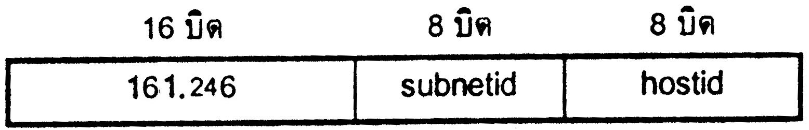
รูปที่ 4-5 ตัวอย่างการแบ่งเครือข่ายย่อยของ 161.246

จำนวนบิตของเลขซับเน็ตเป็นตัวกำหนดจำนวนเครือข่ายย่อย ซับเน็ตขนาด 8 บิต สำหรับเครือข่าย 161.246.0.0 จะมี 254 ซับเน็ต (2^{subnet} – 2) แต่ละซับเน็ตมี 254 โฮสต์ (2^{hostid} – 2) ดังตารางที่
4-1 เลขซับเน็ตที่ทุกบิตเป็น “1” และ “0” จะสงวนไว้ใช้งานเฉพาะ (ดูหัวข้อ4.3) ดังนั้นซับเน็ต 161.246.0.0 และ 161.246.255.0 จึงนำมาใช้ไม่ได้

ตารางที่ 4-1 การจัดแบ่งเครือข่าย 161.246 ด้วยซับเน็ต 8 บิต

ซับเน็ตที่ | เครือข่ายย่อย | แอดเดรสเริ่มต้น | แอดเดรสสุดท้าย
1 | 161.246.1.0 | 161.246.1.1 | 161.246.1.254
2 | 161.246.2.0 | 161.246.2.1 | 161.246.2.254
3 | 161.246.3.0 | 161.246.3.1 | 161.246.3.254
.. | .. | .. | ..
.. | .. | .. | ..
252 | 161.246.252.0 | 161.246.252.1 | 161.246.252.254
253 | 161.246.253.0 | 161.246.253.1 | 161.246.253.254
254 | 161.246.254.0 | 161.246.254.1 | 161.246.254.254

4.2.1 ซับเน็ตมาสค์
เมื่อผู้วางระบบเลือกขนาดซับเน็ตแล้วจะกำหนดพารามิเตอร์เพื่อใช้บอกให้โฮสต์และ
เราเตอร์ทราบว่าซับเน็ตที่ใช้งานมีขนาดกี่บิต ค่านี้เรียกว่า ซับเน็ตมาสค์ (subnet mask)
ซับเน็ตมาสค์เป็นตัวเลข 32 บิต ซึ่งเขียนอยู่ในรูป dotted-decimal เช่นเดียวกับการเขียนไอพีแอดเดรส ซับเน็ตมาสค์จะมีบิตที่ตรงกับเลขเครือข่ายและเลขซับเน็ตเท่ากับ “1” ส่วนบิตที่ตรงกับเลขโฮสต์มีค่าเท่ากับ “0” การเลือกซับเน็ตมาสค์ควรใช้ค่าที่บิต “1” อยู่ติดกับจากซ้ายมือไปทางขวามือเสมอ
ตัวอย่างเช่นเครือข่าย 161.246.0.0 ซึ่งแบ่งให้มีเลขซับเน็ตและเลขโฮสต์อย่างละ 8 บิตจะมีค่าซับเน็ตมาสค์เท่ากับ 255.255.255.0 ค่านี้คำนวณได้จากการเขียนไอพีแอดเดรสทั้งสี่หลัก และใส่เลขฐานสองค่า “1” ให้ครบทุกบิตที่เป็นเลขเครือข่ายและเลขซับเน็ต จากนั้นให้ใส่ค่า “0” สำหรับเลขโฮสต์ แล้วจึงแปลงเลขฐานสองที่ได้เป็นเลขฐานสิบตามขั้นตอนต่อไปนี้
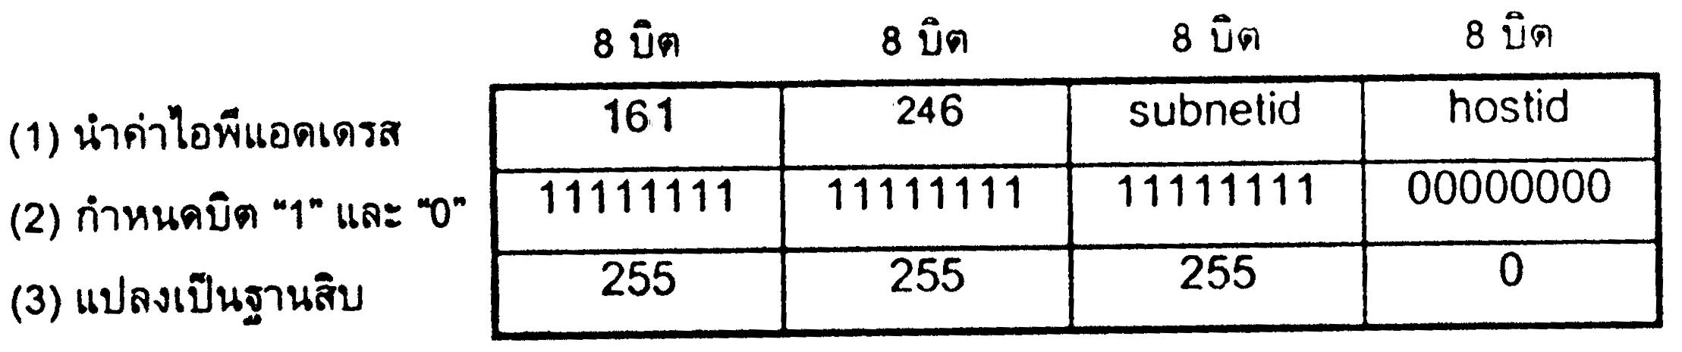

เครือข่าย 161.246.0.0 ซึ่งใช้ซับเน็ตมาสค์เท่ากับ 255.255.255.0 เรียกว่ามีซับเน็ตมาสค์ 24 บิต เนื่องจากมีบิตที่มีค่า “1” จำนวน 24 บิต หรือเขียนตามรูปแบบที่นิยมใช้ในปัจจุบันคือ 161.246.0.0/24 โดยเรียกว่าเครือข่าย 161.246.0.0 มี พรีฟิกซ์ (prefix) 24 บิต
โปรดสังเกตว่า 161.246.0.0/24 ใช้เลขซับเน็ตจำนวน 8 บิต ดังนั้นนอกจากจะเรียกว่ามี
พรีฟิกซ์ 24 บิตแล้ว ยังเรียกได้อีกว่าใช้ซับเน็ตจำนวน 8 บิต

4.2.2 ดีฟอลต์ซับเน็ตมาสค์
การติดตั้งโฮสต์เข้าเครือข่ายนอกจากจะต้องกำหนดไอพีแอดเดรสแล้วต้องกำหนดค่าซับเน็ตมาสค์ตามที่ผู้ดูแลระบบกำหนดไว้ด้วย ถึงแม้ว่าในบางเครือข่ายเช่นเครือข่ายในคลาส C ซึ่งมีโฮสต์ได้ 254 โฮสต์และไม่ได้แบ่งให้มีซับเน็ต ขั้นตอนการติดตั้งโฮสต์ยังจำเป็นต้องใส่ค่าซับเน็ตมาสค์เช่นกัน แต่ค่าซับเน็ตมาสค์นี้เรียกว่า ดีฟอลต์ซับเน็ตมาสค์ (default subnet mask) ดีฟอลต์ซับเน็ตมาสค์ของเครือข่ายคลาส A, B และ คลาส C แสดงได้ดังตารางที่ 4-2
ผู้ดูแลระบบสามารถวางแผนจัดการเครือข่ายโดยเลือกทำซับเน็ตหรือไม่ทำซับเน็ตตามความต้องการ โดยปกติแล้วผู้ดูแลระบบเครือข่ายในคลาส A และ B ไม่สามารถหลีกเลี่ยงการใช้ซับเน็ตได้

ตาราง 4-2 ค่าดีฟอลต์ซับเน็ตมาสค์

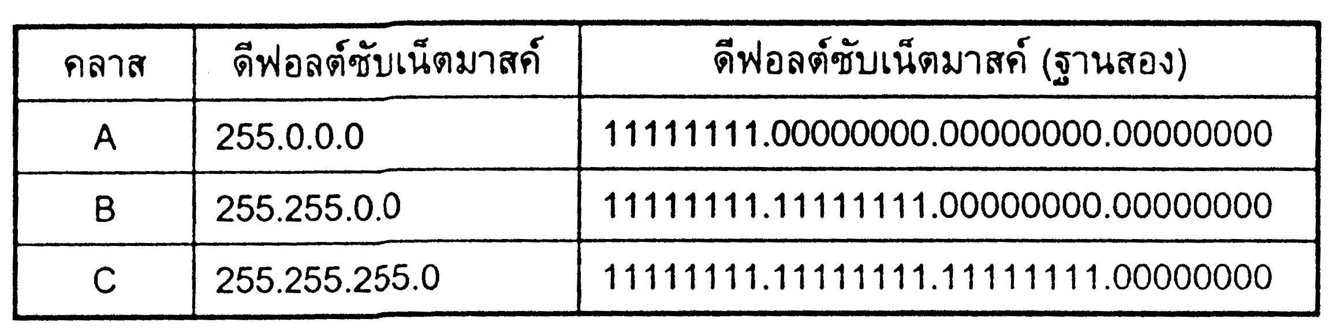

4.2.3 การเลือกเส้นทางในซับเน็ต
ซับเน็ตนอกจากจะช่วยจัดการแบ่งเครือข่ายย่อยแล้ว ยังใช้ประโยชน์ในการเลือกเส้นทางส่งไอพีเดทาแกรมระหว่างเครือข่ายย่อยด้วย เช่น โฮสต์ 161.246.33.2 ในเครือข่าย 161.246.0.0/24 (ซับเน็ตมาสค์ 255.255.255.0) ต้องการส่งข้อมูลไปยังโฮสต์ 161.246.33.60 โปรโตคอลไอพีจะทำหน้าที่เลือกเส้นทางโดยนำแอดเดรส 161.246.33.2 และ 161.246.33.60 มาผ่านลอจิก “AND” บิตต่อบิตกับค่าซับเน็ตมาสค์ดังรูปที่ 4-6

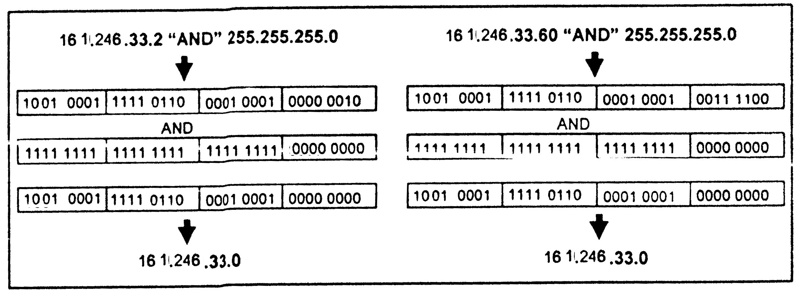
รูปที่ 4-6 การตรวจสอบหาแอดเดรสซับเน็ตเพื่อเลือกเส้นทาง

ผลลัพธ์จากลอจิก “AND” ของแอดเดรสและมาสค์ข้างต้นได้ค่าแอดเดรสซับเน็ต 161.246.33.0 เท่ากัน ซึ่งหมายความว่าโฮสต์ทั้งสองอยู่ในซับเน็ตเดียวกัน หากเครือข่ายที่ใช้คืออีเทอร์เน็ตแล้ว โฮสต์ 161.246.33.2 จะสร้างแพ็กเก็ตโดยระบุอีเทอร์เน็ตแอดเดรสของ 161.246.33.60 โดยไม่ต้องส่งแพ็กเก็ตให้เราเตอร์ดำเนินการ โปรดสังเกตว่าการใช้ลอจิก “AND” เป็นการใช้ซับเน็ตมาสค์พื่อ “มาสค์” ให้ได้เฉพาะเลขเครือข่าย ค่าซับเน็ตมาสค์จึงเป็นเสมือน หน้ากากครอบเอาเลขเครือข่ายออกมา
ในกรณีที่โฮสต์ปลายทางอยู่ต่างเครือข่ายกับโฮสต์ต้นทาง เช่นแอดเดรสของโฮสต์ต้นทางคือ 161.246.33.2 และโฮสต์ปลายทางคือ 161.246.40.5 ผลจากลอจิก “AND” 161.246.33.0 ดังนั้นโฮสต์ 161.246.33.2 จะสรุปว่า 161.246.40.0 อยู่ต่างซับเน็ต และจะส่งแพ็กเก็ตไปยัง
เราเตอร์เพื่อให้เราเตอร์นำส่งแพ็กเก็ตต่อไป

4.2.4 การเลือกขนาดซับเน็ต
จำนวนบิตที่ใช้ในการแบ่งซับเน็ตขึ้นอยู่กับการเลือกใช้ของผู้วางระบบเอง ค่าซับเน็ตมาสค์เป็นตัวกำหนดจำนวนซับเน็ตและจำนวนโฮสต์ที่มีได้ในเครือข่าย ผู้วางระบบเครือข่ายต้องเลือกจำนวนบิตที่เหมาะสมกับการใช้งานในปัจจุบันและการเพิ่มขยายในอนาคต
จำนวนซับเน็ตที่เลือกใช้จะลงตัวที่ค่า 2^{n} – 2 เช่นเมื่อต้องการใช้ 5 ซับเน็ต อาจเลือกใช้ค่า 2^{n}– 2 หรือ 6 ซับเน็ตซึ่งจะเหลืออีกหนึ่งซับเน็ตสำรอง หรือเมื่อต้องการใช้ 10 ซับเน็ตจะต้องเลือกใช้ซับเน็ต
2⁴– 2 หรือ 14 ซับเน็ตโดยมีสำรองไว้ 4 ซับเน็ต
ตารางที่ 4-3แสดงซับเน็ตคลาส B ทีค่าที่ใช้ได้ตั้งแต่ 2 ซับเน็ต (16,382 แอดเดรสต่อซับเน็ต) ถึง 16,382 ซับเน็ต (2 แอดเดรสต่อซับเน็ต) ดังตารางที่ 4-3 ซับเน็ตที่นิยมใช้ได้แก่ซับเน็ต /22, /23, /24, /25 และ /26
ในคลาส C ที่มีโฮสต์เพียง 254 โฮสต์ก็สามารถเลือกทำซับเน็ตได้ เพียงแต่มีจำนวนบิตให้ดำเนินการได้จำกัด ตัวอย่างเช่นแบ่งเครือข่ายเป็น 2 ซับเน็ต ต้องใช้เลขซับเน็ต 2 บิตส่วน 6 บิตที่เหลือใช้เป็นเลขโฮสต์ทำให้มีโฮสต์ได้ 62 โฮสต์ต่อซับเน็ตดังตารางที่ 4-4
ข้อพึงระลึกสำคัญ คือ การแบ่งให้มีซับเน็ตมากต้องใช้อินเทอร์เฟสมากขึ้น ตัวอย่างเช่นแอดเดรส 194.1.1.0 ในเครือข่ายคลาส C ที่ไม่มีซับเน็ตหรือมีเครือข่ายเดียวสามารถเลือกเครือข่ายที่เชื่อมโยงกันโดยฮับหรือสวิตช์ได้ดังรูปที่ 4-7 (ก) หากมี 2 ซับเน็ตจำเป็นต้องใช้อินเทอร์เฟสของเราเตอร์อย่างน้อย 2 อินเทอร์เฟสดังรูปที่ 4-7 (ข) แต่ถ้าแบ่งออกเป็น 6 ซับเน็ตก็ต้องมีอย่างน้อย 6 อินเทอร์เฟสดังรูปที่ 4-7 (ค)

ตารางที่ 4-3 ซับเน็ตมาสค์ในเครือข่ายคลาส B

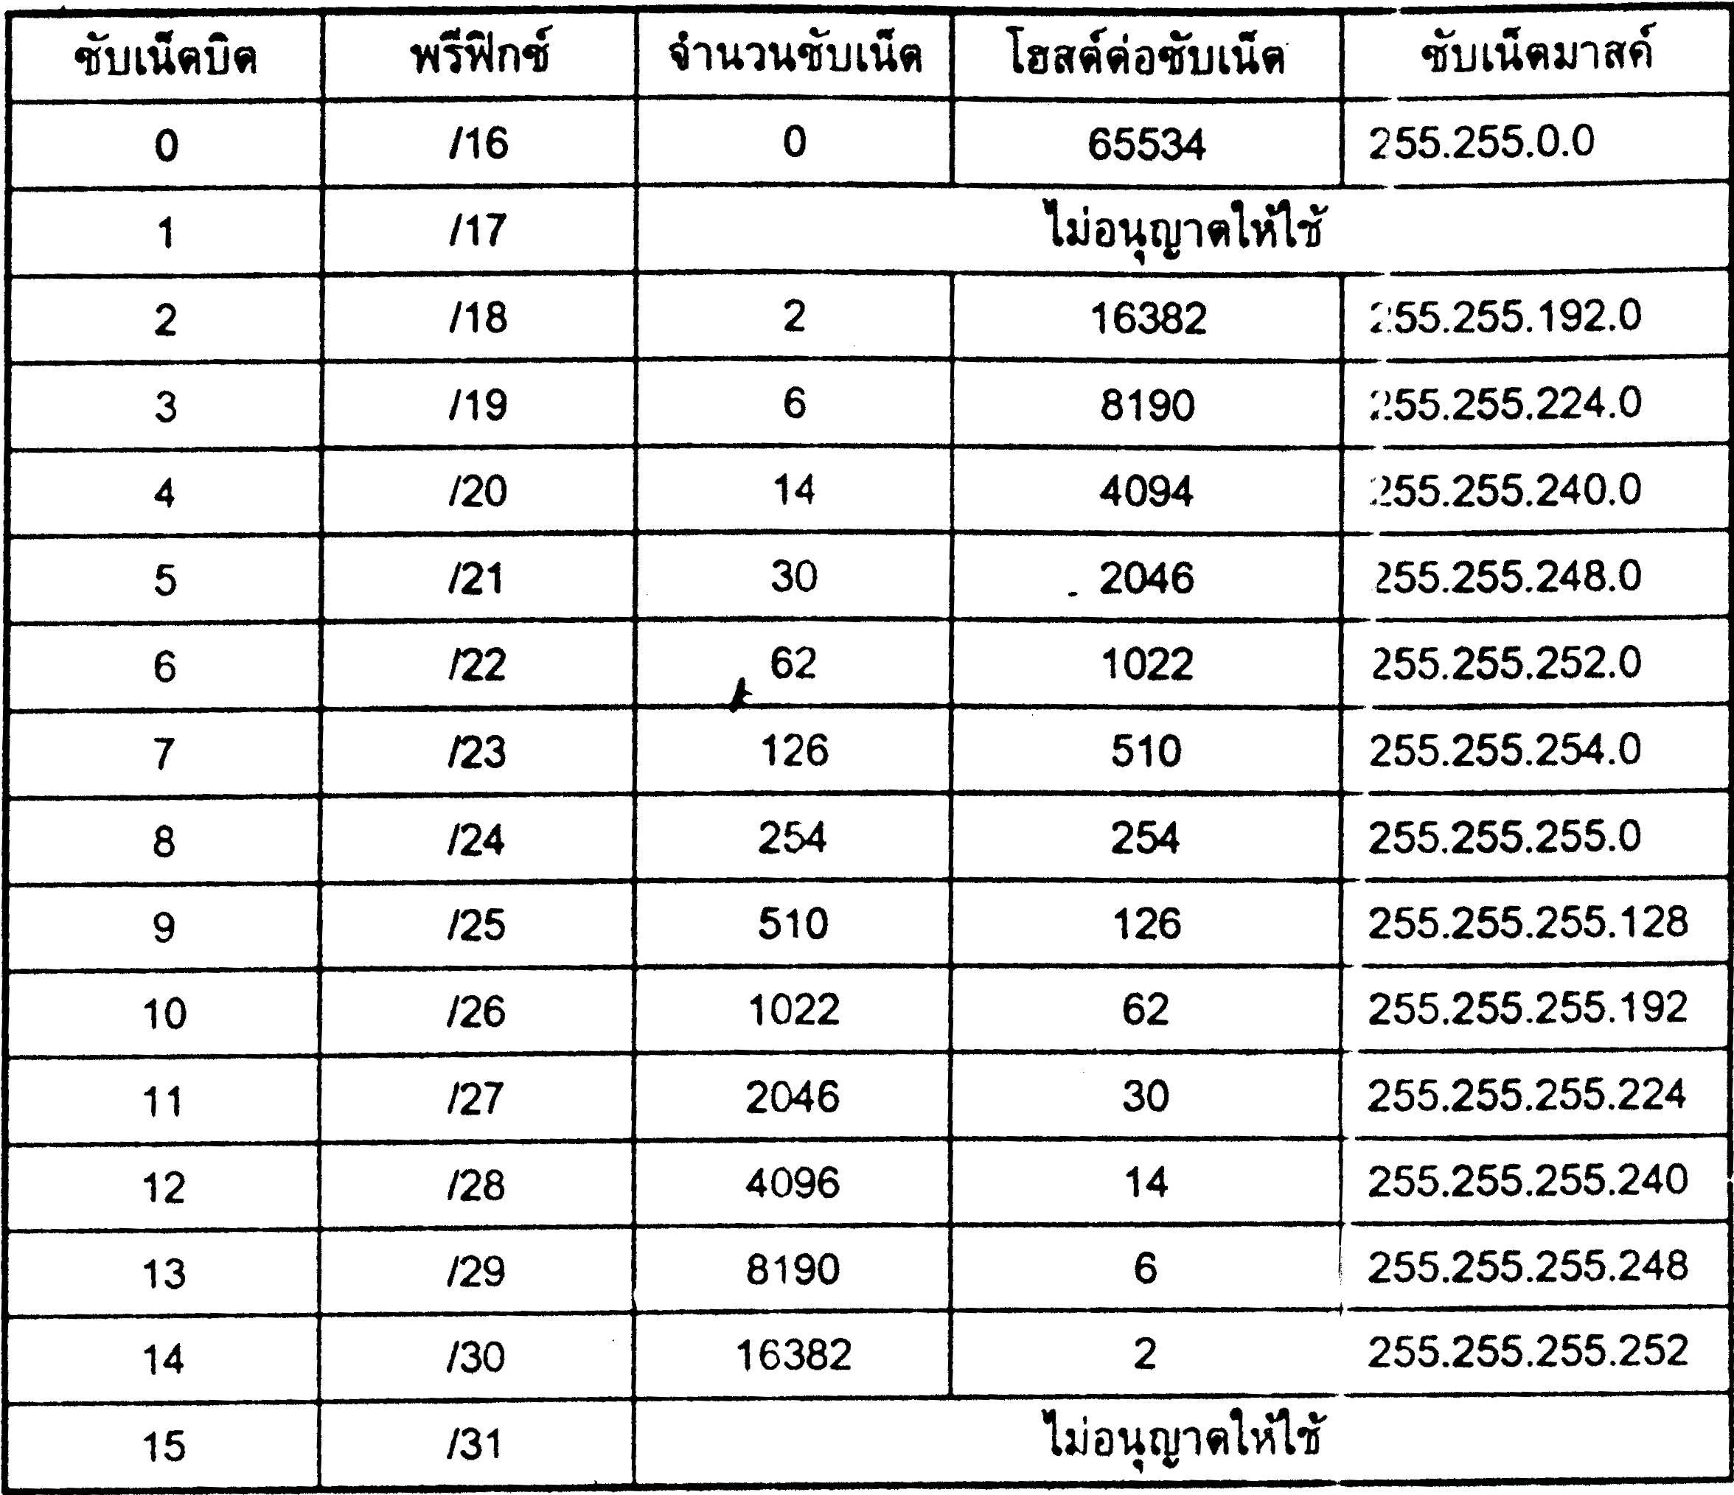

ตารางที่ 4-4 ซับเน็ตมาสค์ในเครือข่ายคลาส C

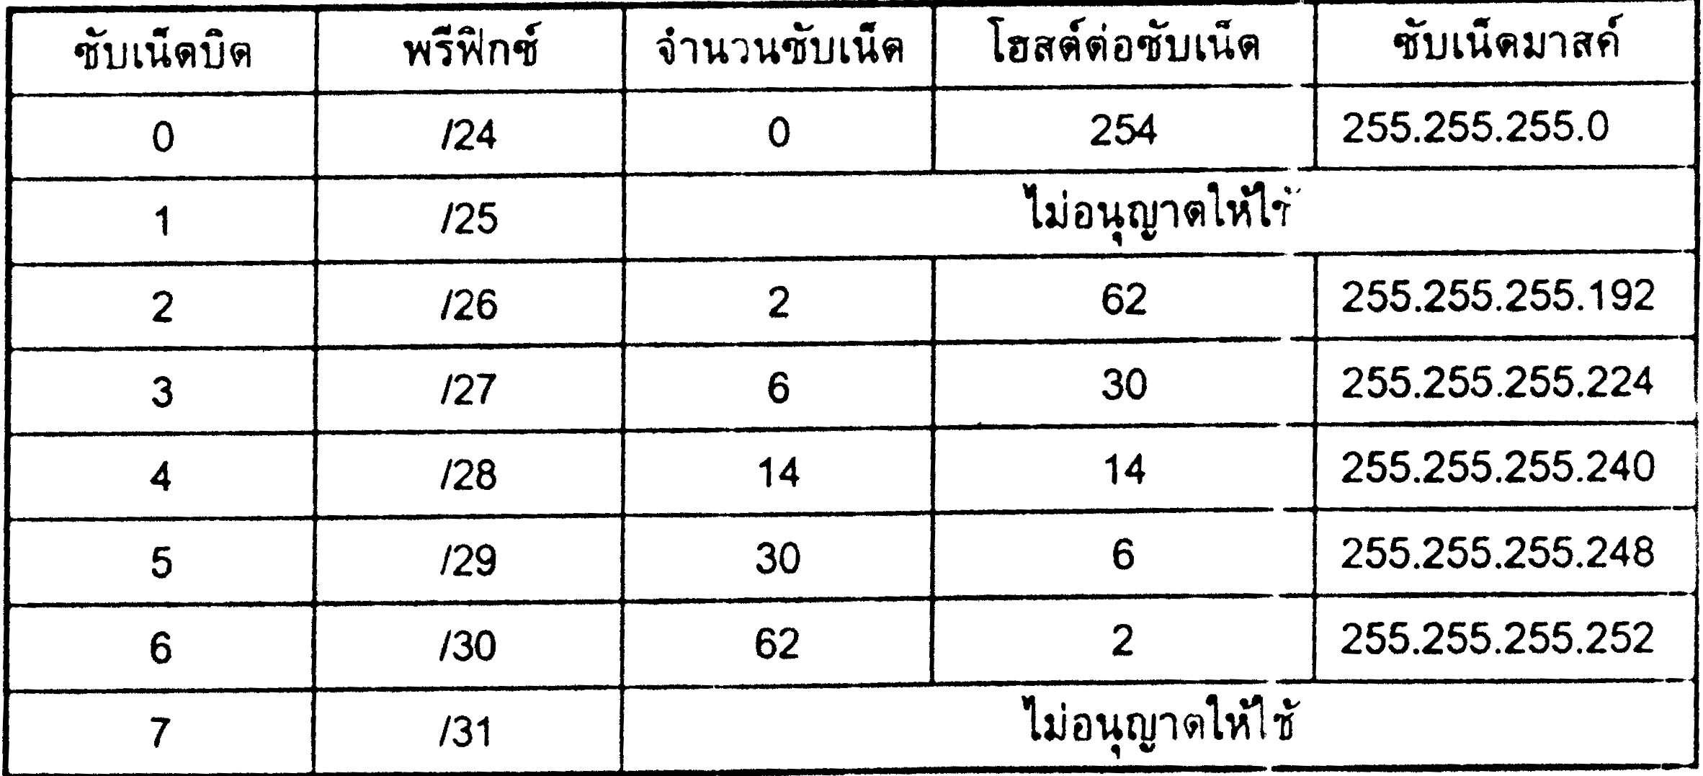

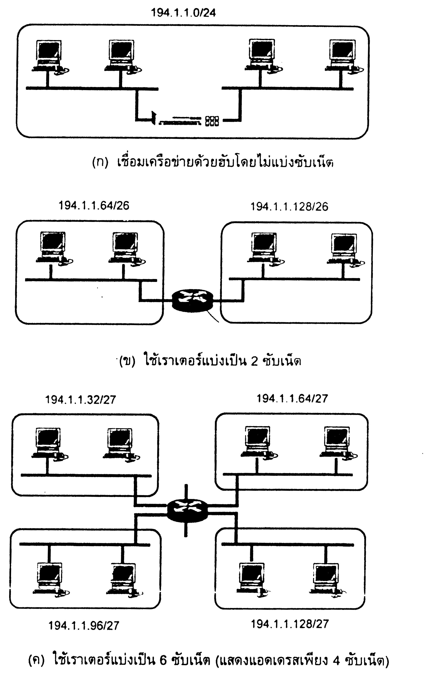

รูปที่ 4-7 ตัวอย่างการจัดแบ่งซับเน็ต 194.1.1.0 แบบต่างๆ

4.3 ไอพีแอดเดรสเฉพาะกรณี
การใช้ไอพีแอดเดรสกำหนดเลขเครือข่ายและโฮสต์มีข้อกำหนดปลีกย่อยที่ผู้วางระบบเครือข่ายต้องเข้าใจเพื่อเลือกใช้ได้อย่างถูกต้อง ข้อกำหนดที่กล่าวถึงนี้คือแอดเดรสที่ไม่อนุญาตให้ใช้งานและแอดเดรสที่สงวนไว้ใช้งานในความหมายเฉพาะอย่างตามรูปที่ 4-8 โดยมี รายละเอียดดังนี้

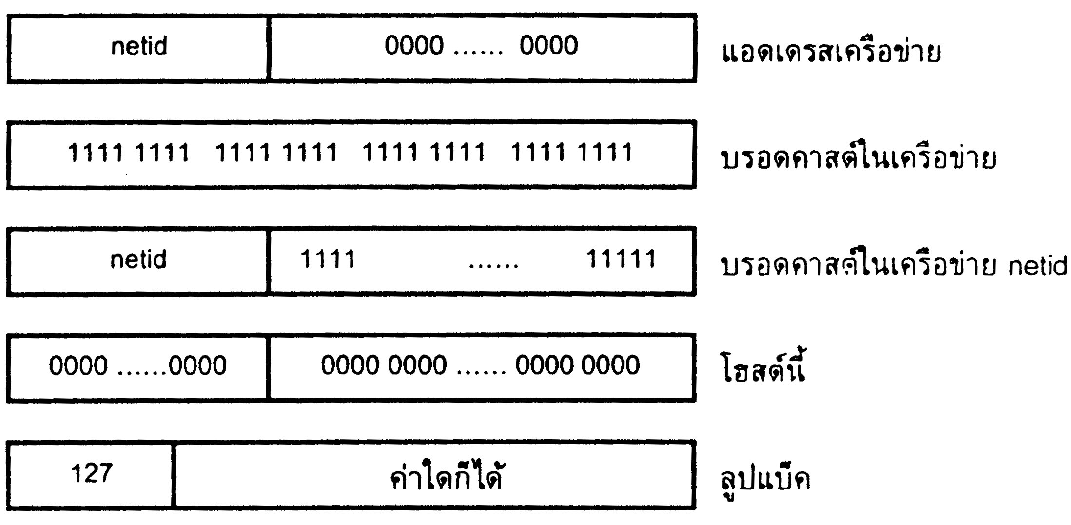
รูปที่ 4-8 ไอพีแอดเดรสเฉพาะกรณี

แอดเดรสกำหนดเครือข่าย
แอดเดรสที่มีเลขโฮสต์เป็น “0” ทั้งหมด ใช้กำหนดตัวเครือข่ายจึงไม่สามารถนำมาใช้เป็นไอพีแอดเดรสำหรับอินเทอร์เฟสได้ เช่น 5.0.0.0 เป็นเครือข่ายหนึ่งในคลาส A 161.246.0.0 เป็นเครือข่ายในคลาส B และ 202.105.100.0 เป็นเครือข่ายในคลาส C
ในเครือข่ายที่แบ่งซับเน็ตก็จะมีแอดเดรสเครือข่ายที่ไม่อนุญาตให้นำมาใช้งาน เช่น เครือข่าย 161.246.0.0 ซึ่งใช้ซับเน็ตมาสค์ 255.255.255.0 จะไม่สามารถใช้แอดเดรส 161.246.1.0, 161.246.2.0, … , 161.246.254.0
แอดเดรสบรอดคาสต์
แอดเดรสที่มีเลขโฮสต์ทุกบิตเป็น “1” ใช้เป็นแอดเดรสบรอดคาสต์โดยตรงภายในเครือข่าย (net directed broadcast) เช่นเครือข่าย 161.246.0.0/16 มีแอดเดรสบรอดคาสต์เท่ากับ 161.246.255.255/24 และเครือข่าย 202.105.100.0/24 มีแอดเดรสบรอดคาสต์เท่ากับ 202.105.100.255 เป็นต้น
เมื่อมีการแบ่งซับเน็ตจะเรียกแอดเดรสที่มีเลขโฮสต์เป็น “1” ทั้งหมดว่า แอดเดรสบรอดคาสต์โดยตรงในซับเน็ต (subnet directed broadcast) เช่น 161.246.0.0/24 มีแอดเดรส 161.246.1.255 เป็นแอดเดรสบรอกคาสต์โดยตรงของซับเน็ต 161.246.1.0
ขอให้พิจารณาค่า 161.246.255.255 ซึ่งมีความหมายได้สองกรณีคือ กรณีแรกหากไม่ใช่ซับเน็ต (161.246.0.0/16) ถือเป็นการบรอดคาสทั้งเครือข่าย 161.246.0.0 หรือเรียกว่า “net directed broadcast” กรณีที่สองหากใช้พรีฟิกซ์ 24 บิต (161.246.0.0/24) ดังนั้นแอดเดรส 161.246.255.255 จะหมายถึงการ บรอดคาสต์ตรงทุกซับเน็ต (all-subnet-directed broadcast) ถึงแม้ว่า RFC 922 จะกำหนดให้แอดเดรสนี้เป็นการบรอดคาสต์ไปยังทุกซับเน็ต แต่ปัจจุบันเราเตอร์จะไม่กระจายบรอดคาสต์นี้ไปยังซับเน็ตอื่น
แอดเดรสบรอดคาสต์ 255.255.255.255 เป็นแอดเดรสบรอดคาสต์สำหรับทุกโฮสต์ในซับเน็ตเช่นกัน และเรียกว่า “limited broadcast” เพราะเราเตอร์จะกันการบรอดคาสต์ให้อยู่เฉพาะในเครือข่ายที่ปล่อยแอดเดรสนี้เท่านั้น โฮสต์จะใช้แอดเดรสนี้กรณที่ต้องการถามหาเซอร์ฟเวอร์เพื่อขอบริการ
แอดเดรสซับเน็ตที่สงวนไว้
เมื่อมีการแบ่งซับเน็ตแล้ว เลขซับเน็ตที่มีค่า 0 ทุกบิต (เรียกเลขซับเน็ตนี้ว่า All-0s subnet) และ 1 ทุกบิต (เรียกเลขซับเน็ตนี้ว่า All-1s subnet) จะสงวนไว้ไม่ให้นำมาใช้กำหนดแอดเดรส [RFC 950, RFC 1122]
เราเตอร์หลายยี่ห้อในปัจจุบันอนุญาตให้ใช้แอดเดรสซับเน็ตที่มีเป็น 0 ทั้งหมด และ 1 ทั้งหมดได้ เนื่องจากการจัดแอดเดรสในปัจจุบันมีรูปแบบที่ไม่จัดคลาส (classless) ตามหลักการของ “ไซเดอร์” (ดูหัวข้อ 4.5.2) วิธีนี้ช่วยให้มีซับเน็ตใช้งานเพิ่มขึ้นจากเดิมที่เคยห้ามใช้
แอดเดรสกำหนดโฮสต์
แอดเดรส 0.0.0.0 หมายถึงตัวโฮสต์เอง (this host on this net) แอดเดรสนี้สงวนไว้ใช้สำหรับโฮสต์ในการเริ่มต้นระบบด้วยโปรโตคอลบูตพี และไม่อนุญาตให้ใช้เป็นไอพีแอดเดรสปลายทาง นอกจากนี้แอดเดรส 0.0.0.0 ยังมีความหมายเฉพาะในการเลือกเส้นทาง โฮสต์หรือ
เราเตอร์ใช้แอดเดรสนี้เป็น ดีฟอลต์เราต์ (default route) หรือเส้นทางโดยปริยาย
แอดเดรสลูปแบ็ค
แอดเดรส 127.x.x.x ใช้เป็นแอดเดรสเพื่อเชื่อมเข้าสู่อินเทอร์เฟสลูปแบ็ค ค่า x มีค่าเท่าใดก็ได้ แต่โดยปกติแล้วจะนิยมใช้แอดเดรส 127.0.0.1

4.3.1 ตัวอย่างการทำซับเน็ต
เพื่อให้เห็นภาพการออกแบบซับเน็ตและการหาค่าแอดเดรสที่ใช้งานได้จึงขอยกตัวอย่างเครือข่าย 194.1.1.0 ซึ่งต้องารแบ่งให้แต่ละซับเน็ตมีโฮสต์อย่างน้อย 25 โฮสต์
ขั้นตอนที่ 1 กำหนดค่าซันเน็ตมาสค์
ขั้นตอนแรกคือการหาค่าซับเน็ตมาสค์ โดยก่อนอื่นต้องพิจารณาว่า 194.1.1.0 อยู่ในคลาส C ซึ่งมีเลขโฮสต์ 8 บิตสำหรับทำซับเน็ต ข้อกำหนดระบุว่าต้องมีจำนวนโฮสต์อย่างน้อย 25 โฮสต์ต่อซับเน็ต ดังนั้นจำนวนบิตที่ใช้เป็นเลขโฮสต์คือ 5 บิต เพราะเลขโฮสต์ 5บิตทำให้มีโฮสต์ในซับเน็ตได้ 2⁵– 2 = 30 ผลลัพธ์ที่ตามมาคือจำนวนบิตที่ใช้เป็นเลขซับเน็ตจะเหลือเท่ากับ 8-5 = 3 บิต ซึ่งสร้างซับเน็ตได้ 2³– 2 = 6 ซับเน็ต ซับเน็ตมาสค์สำหรับเครือข่ายนี้จึงเท่ากับ 255.255.255.224 ตามการคำนวณต่อไปนี้

194.1.1.0 = 1100 0010 . 0000 0001 . 0000 0001 . 000 00000
255.255.255.224 = 1111 1111 . 1111 1111 . 1111 1111 . 111 00000
subnetid
hostid
netid

ขั้นตอนที่ 2 หาเลขเครือข่ายประจำแต่ละซับเน็ต
ซับเน็ตทั้งหมดรวม 8 ซับเน็ต (ซึ่งใช้ได้เพียง 6 ซับเน็ต) จะมีเลขเครือข่ายประจำโดยปรับเปลี่ยนเลขซับเน็ต 3 บิต จาก 000 ถึง 111 ดังต่อไปนี้
ซับเน็ต #0 : 1100 0010 . 0000 0001 . 0000 0001 . 000 00000 = 194.1.1.0 (ไม่อนุญาตให้ใช้)
ซับเน็ต #1 : 1100 0010 . 0000 0001 . 0000 0001 . 001 00000 = 194.1.1.32
ซับเน็ต #2 : 1100 0010 . 0000 0001 . 0000 0001 . 010 00000 = 194.1.1.64
ซับเน็ต #3 : 1100 0010 . 0000 0001 . 0000 0001 . 011 00000 = 194.1.1.96
ซับเน็ต #4 : 1100 0010 . 0000 0001 . 0000 0001 . 100 00000 = 194.1.1.128
ซับเน็ต #5 : 1100 0010 . 0000 0001 . 0000 0001 . 101 00000 = 194.1.1.160
ซับเน็ต #6 : 1100 0010 . 0000 0001 . 0000 0001 . 110 00000 = 194.1.1.192
ซับเน็ต #7 : 1100 0010 . 0000 0001 . 0000 0001 . 111 00000 = 194.1.1.224 (ไม่อนุญาตให้ใช้)
จากข้อกำหนดของ RFC 950 ซับเน็ต #0 และ #7 นำมาใช้ไม่ได้เนื่องจากมีเลขซับเน็ตเป็น 0 และ 1 ทุกบิต เราสามารถตรวจสอบความถูกต้องของค่าที่ได้นี้โดยพิจารณาจากช่วงห่างแต่ละซับเน็ตซึ่งเท่ากับ 32 ตามจำนวนแอดเดรสที่มีได้ในแต่ละซับเน็ต

ขั้นตอนที่ 3 หาเลขเครือข่ายประจำแต่ละซับเน็ต
เมื่อได้เลขเครือข่ายประจำแต่ละซับเน็ตแล้วก็สามารถหาแอดเดรสในแต่ละซับเน็ตได้โดยปรับเปลี่ยนเลขโฮสต์ 5 บิต จาก 00001 ถึง 11110 ในแต่ละซับเน็ต ในที่นี้จะยกตัวอย่างเฉพาะซับเน็ต #1 ดังนี้

ซับเน็ต #1 : 1100 0010 . 0000 0001 . 0000 0001 . 001 00000 = 194.1.1.32
โฮสต์ #1 : 1100 0010 . 0000 0001 . 0000 0001 . 001 00001 = 194.1.1.33
โฮสต์ #2 : 1100 0010 . 0000 0001 . 0000 0001 . 001 00010 = 194.1.1.34
โฮสต์ #3 : 1100 0010 . 0000 0001 . 0000 0001 . 001 00011 = 194.1.1.35
: : :
โฮสต์ #27 : 1100 0010 . 0000 0001 . 0000 0001 . 001 11011 = 194.1.1.59
โฮสต์ #28 : 1100 0010 . 0000 0001 . 0000 0001 . 001 11100 = 194.1.1.60
โฮสต์ #29 : 1100 0010 . 0000 0001 . 0000 0001 . 001 11101 = 194.1.1.61
โฮสต์ #30 : 1100 0010 . 0000 0001 . 0000 0001 . 001 11110 = 194.1.1.62

ขั้นตอนที่ 4 แอดเดรสบรอดคาสต์
แอดเดรสบรอดคาสต์คำนวณได้โดยให้เลขโฮสต์ทั้งหมดเป็น 1 จากตัวอย่างซับเน็ต#1 จะได้แอดเดรสบรอดคาสต์ดังนี้

ซับเน็ต #1 : 1100 0010 . 0000 0001 . 0000 0001 . 001 00000 = 194.1.1.32
บรอดคาสต์ #1 : 1100 0010 . 0000 0001 . 0000 0001 . 001 11111 = 194.1.1.63

โปรดสังเกตว่าแอดเดรสบรอดคาสต์ในซับเน็ตใดๆจะมีค่าลดลงหนึ่งค่าจากแอดเดรสซับเน็ตของซับเน็ตที่อยู่ถัดไป

ขั้นตอนที่ 5 สร้างตารางสรุป
จัดทำตารางสรุปเพื่อใช้ประโยชน์ได้ภายหลัง ในกรณีจะได้ค่าดังนี้
ซับเน็ต | แอดเดรสซับเน็ต | แอดเดรสแรก | แอดเดรสสุดท้าย | แอดเดรสบรอดคาสต์
ซับเน็ต #1 | 194.1.1.32 | 194.1.1.33 | 194.1.1.62 | 194.1.1.63
ซับเน็ต #2 | 194.1.1.64 | 194.1.1.65 | 194.1.1.94 | 194.1.1.95
ซับเน็ต #3 | 194.1.1.96 | 194.1.1.97 | 194.1.1.126 | 194.1.1.127
ซับเน็ต #4 | 194.1.1.128 | 194.1.1.129 | 194.1.1.158 | 194.1.1.159
ซับเน็ต #5 | 194.1.1.160 | 194.1.1.161 | 194.1.1.190 | 194.1.1.191
ซับเน็ต #6 | 194.1.1.192 | 194.1.1.193 | 194.1.1.222 | 194.1.1.223

4.4 ซับเน็ตชนิดแปรเปลี่ยนได้
การเลือกซับเน็ตมาสค์ค่าหนึ่งๆเป็นการกำหนดจำนวนซับเน็ตและจำนวนโฮสต์ไว้ตายตัวตามค่าซับเน็ตนั้น ตัวอย่างเช่นเครือข่าย 161.246.0.0 ที่ใช้ซับเน็ตมาสค์ 255.255.255.0 จะมี 254 ซับเน็ตๆละ 254 โฮสต์ หากโฮสต์และเราเตอร์ใช้ค่าซับเน็ตมาสค์นี้ไปตลอดทั้งเครือข่ายจะเรียกซับเน็ตมาสค์แบบนี้ว่า ซับเน็ตความยาวคงที่ (fix-length subnet mask) หากพิจารณาถึงหน่วยงานย่อยบางหน่วยงานหนึ่งในเครือข่ายนี้ที่ต้องการใช้โฮสต์จำนวนอย่างน้อยเพียง 50 โฮสต์ ค่าซับเน็ตมาสค์นี้จะทำให้สูญเสียไอพีแอดเดรสไปกว่า 200 แอดเดรส เพราะทั้ง 254 แอดเดรสจะถูกกันไว้เฉพาะซับเน็ตนี้เท่านั้น วิธีหนึ่งที่ช่วยลดการสูญเสียไอพีแอดเดรสได้คือใช้ซับเน็ตมาสค์ต่างกันตามความจำเป็นในแต่ละซับเน็ต
RFC 1009 กำหนดวิธิใช้ซับเน็ตมาสค์ต่างค่ากันในเครือข่าย ซับเน็ตใดที่ต้องการแอดเดรสมากให้ใช้เลขซันเน็ตน้อยบิต ซับเน็ตที่ใช้แอดเดรสน้อยให้ใช้เลขซับเน็ตหลายบิต ซับเน็ตมาสค์ทั้งเครือข่ายจึงมีได้หลายค่า และเรียกว่า ซับเน็ตมาสค์ความยาวแปรค่า (VLSM : Variable Length Subnet Mask)
รูปที่ 4-10 แสดงตัวอย่างการใช้ซับเน็ตมาสค์ความยาวแปรค่า แต่ละเครือข่ายจะมีจำนวนโฮสต์ได้ไม่เท่ากัน ไอพีแอดเดรส 161.246.0.0 ที่ใช้ในรูปแสดงเฉพาะบางส่วนที่นำมากำหนดเครือข่ายเท่านั้น ซับเน็ตมาสค์ที่ใช้มี 3 ค่าต่อไปนี้
- 255.255.255.0 สำหรับซับเน็ตที่มีโฮสต์จำนวนมาก (254โฮสต์)
- 255.255.255.192 สำหรับซับเน็ตที่มีโอกาสจำนวนน้อย (62 โฮสต์) หรือ
- 255.255.255.252 สำหรับอินเทอร์เฟสแบบจุดต่อจุด (ใช้ได้ 16,382 จุดๆละ 2 แอดเดรส)
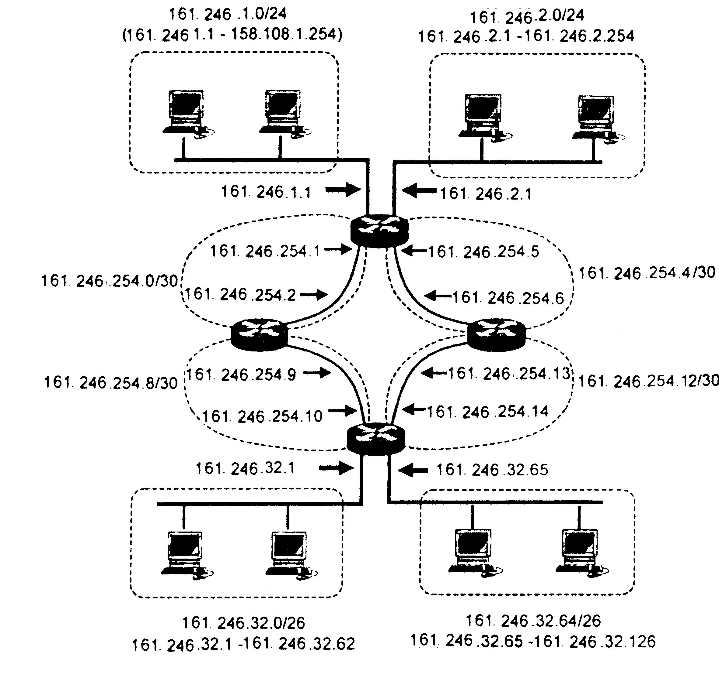
รูปที่ 4-9 เครือข่ายที่ใช้ซับเน็ตความยาวแปรค่า

4.4.1 การแบ่งซับเน็ตมาสค์ความยาวแปรค่า
ซับเน็ตมาสค์ความยาวแปรค่าสามารถจัดแบ่งซับเน็ตย่อยแบบรีเคอร์ซีฟได้ เช่นการแบ่งเครือข่าย 161.246.0.0 ตามรูปที่ 4-11 เมื่อใช้ซันเน็ต /22 หรือค่ามาสค์ 255.255.192.0 จะมีซับเน็ต แต่ละซับเน็ตมี 1022 แอดเดรส
แต่ถ้าต้องการให้มีซับเน็ตที่ใช้แอดเดรสจำนวนน้อยเช่นใช้ได้ไม่เกิน 200 แอดเดรส ก็สามารถนำซับเน็ตชุดใหญ่มาแบ่งย่อยโดยใช้ซับเน็ต /24 หรือแบ่งซับเน็ตลงไปอีก 4 ซับเน็ตย่อย เช่นแบ่งซับเน็ต 161.246.20.0 ออกเป็น 4 ซับเน็ต ซับเน็ตย่อยที่แบ่งแล้วนี้ยังสามารถแบ่งต่อได้อีกเช่นใช้ซับเน็ต /26 กับ 161.246.20.0 จะได้อีก 4 ซับเน็ตย่อย
โปรดสังเกตว่าคุณสมบัติการแบ่งรีเคอร์ซีฟไม่ได้บังคับให้แบ่งย่อยทุกๆระดับ และไม่บังคับว่าจะต้องแบ่งให้ได้ซับเน็ตย่อยในแต่ละระดับอย่างเท่ากัน ผู้ดูแลระบบสามารถเลือกระดับการแบ่งและจำนวนซับเน็ตย่อยได้ตามความต้องการ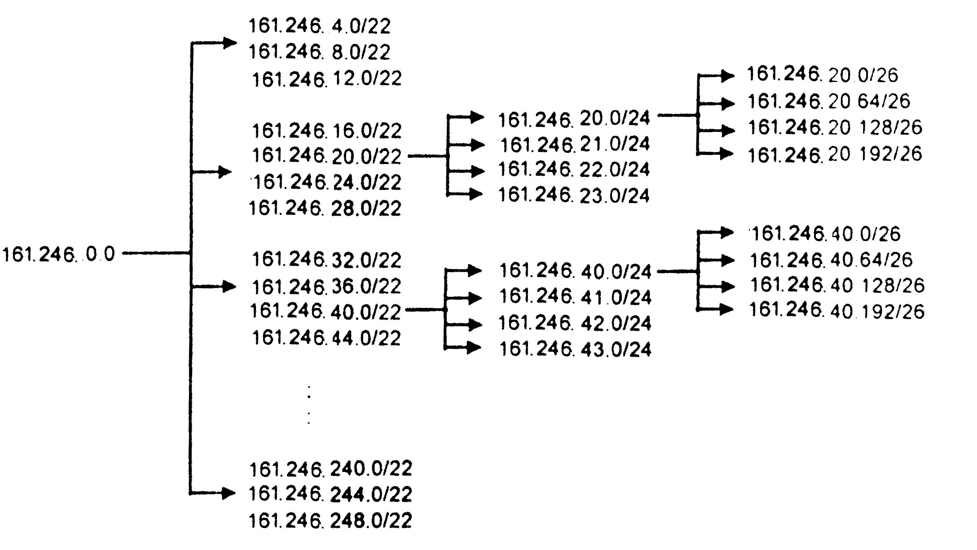
รูปที่ 4-10 การแบ่งซับเน็ตความยาวแบบรีเคอร์ซีฟ

4.4.2 ปัญหาซับเน็ตมาสค์ความยาวแปรค่า
ถึงแม้ว่าซับเน็ตมาสค์ความยาวแปรค่าจะช่วยให้ใช้ไอพีแอดเดรสได้อย่างคุ้มค่า แต่ก็ส่งผลกระทบด้านอื่นด้วย เครือข่ายที่ใช้ซับเน็ตมาสค์ชนิดความยาวประค่าไม่สามารถใช้โปรโตคอลเลือกเส้นทางบางชนิด เช่นอาร์ไอพีรุ่น 1 (RIPv1) ได้ แต่ถ้าต้องใช้โปรโตคอลอื่นที่ซับซ้อนขึ้นเช่น โอเอสพีเอฟ (OSPF)

4.5 ปัญหาการจัดสรรไอพีแอดเดรส
เครือข่ายอินเทอร์เน็ตทวีจำนวนเป็นเกือบสองเท่าในทุกๆปี จากการสำรวจข้อมูลระหว่าง ค.ศ. 1994 ถึง 1996 พบว่าแอดเดรสในกลุ่ม A และ B ซึ่งมีอยู่จำนวนน้อยกำลังจะหมดอย่างรวดเร็ว นอกจากความต้องการใช้เครือข่ายที่สูงจนกระทั่งจำนวนเครือข่ายที่จัดสรรให้ได้จะมีจำนวนลดลงอย่างมากจนเริ่มมีปัญหาขาดแคลนแอดเดรส อีกทั้งการแบ่งเครือข่ายออกเป็นคลาสก็นับเป็นสาเหตุร่วมส่วนหนึ่งด้วย เพราะเมื่อพิจารณาถึงจำนวนโฮสต์ที่มีรวมทั้งหมดจะพบว่าเครือข่ายคลาส A จะรวมจำนวนโฮสต์ไว้ถึง 50% ของโฮสต์ทั้งหมด ส่วนคลาส B และคลาส C มีจำนวนโฮสต์ 25% และ 12.5% ของโฮสต์ทั้งหมดตามลำดับ
เครือข่ายคลาส A ที่มีโฮสต์ปริมาณกว่าสองพันล้านเครื่องแต่กลับจัดสรรได้เพียง 126 กลุ่มๆละประมาณ 16.7 ล้านเครื่อง สถิติการขอแอดเดรสคลาส A ในช่วง ค.ศ. 1994 ถึง 1996 พบว่ามีการจัดสรรให้ใช้เพิ่มขึ้น 11 เครือข่าย รวมเป็นเครือข่ายทั้งหมดที่จัดสรรให้ใช้ไปแล้วทั้งสิ้น 64 เครือข่ายและสงวนไว้อีก 63 เครือข่าย
เมื่อพิจารณาในแง่จำนวนโฮสที่มีได้ในแต่ละเครือข่าย B และ C กล่าวคือ คลาส B มีโฮสต์ได้ 63,564 โฮสต์ ซึ่งค่อนข้างมากสำหรับองค์กรระดับทั่วไป ในขณะที่คลาส C มีโฮสต์ได้เพียง 254 โฮสต์ ซึ่งนับว่าน้อยเกินไปแม้สำหรับเครือข่ายขนาดเล็กก็ตาม ด้วยเหตุนี้ในช่วงก่อน ค.ศ. 1990 จึงมีผู้ขอเครือข่ายคลาส B เพิ่มขึ้นในอัตราที่สูง โดยไม่ได้ใช้โฮสต์อย่งเต็มอัตราซึ่งส่งผลให้ต้องสูญเสียแอดเดรสไม่ได้ใช้งานไปเป็นจำนวนมาก

4.5.1 นโยบายจักสรรเครือข่าย
จากการวิเคราะห์อัตราเพิ่มของเครือข่ายคลาส B ในค.ศ. 1990 พบว่าเครือข่ายคลาส B จะหมดลงในค.ศ. 1994 ด้วยเหตุนี้จึงต้องมีนโยบายและวิธีบรรเทาปัญหาขาดแคลนเครือข่ายคลาส B และใช้เครือข่ายคลาสอื่นอย่างเหมาะสมดังสรุปรวมได้ดังนี้
* เครือข่ายคลาส A ที่เหลืออยู่ให้สงวนไว้โดยไม่มีกำหนด
* เครือข่ายคลาส B จะอนุมัติให้ใช้สำหรับองค์กรที่แสดงให้เห็นได้อย่างชัดเจนว่ามี ความจำเป็นอย่างแท้จริง องค์กรมีเครือข่ายย่อยภายในมากกว่า 32 เครือข่ายและใช้โฮสต์ไม่ต่ำกว่า 4096 โฮสต์
* องค์กรใดที่ไม่เข้าข้อกำหนดเบื้องต้น ให้อนุมัติใช้เครือข่ายคลาส C หลายเครือข่าย ติดต่อกันตามจำนวนโฮสต์ที่ต้องการใช้งาน
* เครือข่ายคลาส C ครึ่งบน (192.0.0 ถึง 207.255.255) ให้แบ่งออกเป็น 8 ส่วนแต่ ละส่วนจัดสรรให้กับภูมิภาคต่างๆดังนี้
  - 192.0.0.0 – 193.255.255.255 ภูมิภาคทั่วไป
  - 194.0.0.0 – 195.255.255.255 ยุโรป
  - 196.0.0.0 – 197.255.255.255 อื่นๆ
  - 200.0.0.0 – 201.255.255.255 อเมริกากลางและใต้
  - 202.0.0.0 – 203.255.255.0 แปซิฟิก
  - 204.0.0.0 – 205.255.255.255 อื่นๆ
  - 206.0.0.0 – 207.255.255.255 อื่นๆ
* การจัดสรรเครือข่ายคลาส C ให้จัดสรรคตามความต้องการใช้งานเป็นชุดดังนี้
- ใช้น้อยกว่า 256 โฮสต์ให้ 1 หมายเลขเครือข่าย
- ใช้น้อยกว่า 512 โฮสต์ให้ 2 หมายเลขเครือข่ายติดกัน
- ใช้น้อยกว่า 1024 โฮสต์ให้ 4 หลายหมายเครือข่ายติดกัน
- ใช้น้อยกว่า 2048 โฮสต์ให้ 8 หลายหมายเครือข่ายติดกัน
- ใช้น้อยกว่า 4096 โฮสต์ให้ 16 หมายเลขเครือข่ายติดกัน
* เครือข่ายคลาส C ครึ่งล่าง (208.0.0 ถึง 223.255.255) สงวนไว้ยังไม่จัดสรร

4.5.2 (CIDR)
ถึงแม้ว่าการจัดสรรเครือข่ายคลาส C จำนวนหลายเครือข่ายแทนการขอคลาส B จะช่วยบรรเทาปัญหาขาดแคลนเครือข่าย B ลงได้ แต่ก็สร้างปัญหาใหม่ขึ้นมาแทนที่คือ เพิ่มค่าในตารางเลือกเส้นทางอย่างรวดเร็ว ทั้งนี้เนื่องจากเครือข่ายคลาส C หนึ่งคลาสจะต้องมีข้อมูลกำหนดเส้นทางไปยังแต่ละเครือข่ายแยกออกจากกัน หากพิจารณาเครือข่ายคลาส B เครือข่ายหนึ่งที่มีโฮสต์ 3000 โฮสต์ จะมีข้อมูลกำหนดเส้นทางเพียงค่าเดียวในตาราง แต่ถ้าจัดสรรให้ใช้เครือข่ายคลาส C แทนแล้วจะต้องมีข้อมูลกำหนดเส้นทาง 16 ค่าในตาราง
เครือข่ายคลาส C ที่เกิดขึ้นเป็นจำนวนมากทำให้ตารางเลือกเส้นทางในเราเตอร์หลักของอินเทอร์เน็ตมีขนาดใหญ่ ในปัจจุบันเราเตอร์หลักของอินเทอร์เน็ตต้องรับภาระเก็บตารางเส้นทางเกือบ 70,000 ค่า และหากยังคงเพิ่มขึ้นอีกในอัตราเดิมจะส่งผลให้เราเตอร์ไม่สามารถจัดการกับตารางขนาดใหญ่ได้อีกต่อไป
เพื่อแก้ปัญหานี้จึงมีการจับกลุ่มของเครือข่ายคลาส C ให้เข้ากันเพื่อให้สามารถใช้ค่ากำหนดเส้นทางเพียงค่าเดียวเป็นทางออกไปยังกลุ่มเครือข่ายนั้น การเลือกเส้นทางด้วยวิธีนี้ไม่คำนึงถึงการจัด “คลาส” อีกต่อไป จึงเรียกการเลือกเส้นทางแบบนี้ว่า Classless Inter Domain Routing หรือ CIDR (อ่านว่า ไซเดอร์) [RFC 1518, RFC1519, RFC1520]
ก่อนที่อธิบายถึงรูปแบบของไซเดอร์ต่อไป ขอให้พิจารณาถึงลักษณะสำคัญของการจัดสรรเครือข่ายที่ผ่านมาคือ ไม่ว่าจะเป็นเครือข่ายในคลาสใดก็ตาม การจัดสรรจะไม่ขึ้นอยู่กับสภาพทางภูมิศาสตร์ว่าอยู่ในทวีปใด หมายเลขเครือข่ายที่อยู่ติดกันอาจกระจายไปอยู่ต่างทวีปกันและจำเป็นต้องมีค่ากำหนดเส้นทางเครือข่ายนั้นเก็บประจำไว้ ในทางกลับกันหากจัดสรรเครือข่ายตามปฏิบัติตามภูมีประเทศจะสามารถลดขนาดของตารางเส้นทางเราเตอร์ลงได้มาก เพราะเราเตอร์เพียงแต่เก็บเส้นทางต่อไป ด้วยเหตุนี้การจัดสรรเครือข่ายคลาส C จึงจัดแบ่งตามภูมิประเทศเพื่อช่วยลดขนาดตารางเลือกเส้นทางลงไป
เนื่องจากก่อนหน้านั้นได้มีการจัดสรรเครือข่ายคลาส C ในช่วงตั้งแต่ 192.0.0.0 ถึง 193.255.255.255 ไปก่อนที่จะกำหนดนโยบายจัดแบ่งตามภูมิภาค แอดเดรสในช่วงดังกล่าวจึงกำหนดให้เป็นอยู่ในกลุ่มภูมิภาคทั่วไป ส่วนช่วงแอดเดรสในกลุ่ม “อื่นๆ” ยังไม่กำหนดให้กับภูมิภาคใด
แนวคิดของไซเดอร์คือการจับกลุ่มเครือข่ายด้วยกันเพื่อให้สามารถรวมค่ากำหนดเส้นทางลงเหลือเพียงค่าเดียวสำหรับเครือข่ายกลุ่มเดียวกัน เช่นองค์กรได้รับการจัดสรรเครือข่ายคลาส C 16คลาส ตามแบบของไซเดอร์จะสามารถลดค่ากำหนดเส้นทางจาก 16 ค่าเหลือเพียงค่าเดียวได้
ข้อกำหนดสำคัญที่ทำให้เครือข่ายจับกลุ่มได้คือต้องจัดสรรเครือข่ายให้บิตลำดับสูงมีหมายเลขร่วมกัน ตัวอย่างเช่นองค์กรในยุโรปที่ต้องการใช้โฮสต์ 900 โฮสต์ อาจได้รับการจัดสรรให้ใช้ 4 เครือข่ายคลาส C คือ 195.0.32.0, 195.0.33.0, 195.0.34.0, 195.0.35.0 ทั้ง 4 เครือข่ายมีแอดเดรส 22 บิตแรกร่วมกันคือ
1100 0011 . 0000 0000 . 0010 0000 . 0000 0000 = 195.0.32.0
1100 0011 . 0000 0000 . 0010 0001 . 0000 0000 = 195.0.33.0
1100 0011 . 0000 0000 . 0010 0010 . 0000 0000 = 195.0.34.0
1100 0011 . 0000 0000 . 0010 0011 . 0000 0000 = 195.0.35.0
เมื่อต้องการจับกลุ่มเข้าด้วยกันให้ใช้ค่ามาสค์ที่มี 22 บิตแรก เป็น “1” ซึ่งเท่ากับ 1111 1111 . 1111 1111 . 1111 1100 . 0000 0000 หรือ 255.255.252.0 ดังนั้นไม่ว่าแอดเดรสใดก็ตามใน 4 เครือข่ายนี้เมื่อนำผ่านลอจิก “AND” กับค่ามาสค์จะได้ค่า 195.0.32.0 เสมอ ค่านี้จะเป็นค่ากำหนดเส้นทางประจำเครือข่ายทั้งกลุ่ม
โปรดสังเกตว่าจำนวนบิตที่ใช้ทำมาสค์ในไซเดอร์จะมีค่าน้อยกว่าดีฟอลต์มาสค์ จากตัวอย่างนี้คือใช้น้อยลงไป 2 บิต จำนวนบิตที่น้อยลงไปจะเป็นตัวกำหนดจำนวนเครือข่ายในกลุ่มคือ 2²= 4 หรือหากใช้แอดเดรส 21 บิตร่วมกันจะเหลือ 3 บิตสำหรับกำหนดเครือข่ายจำนวน 8 เครือข่ายในกลุ่ม ด้วยวิธีการนี้ต้องจัดสรรให้แอดเดรสเครือข่ายมีค่า ต่อเนื่องกัน และมีจำนวนเครือข่ายเป็นค่า 2^{n} คือ 1, 2, 4, 8, 16, 32 หรือ 64 สำหรับผู้ให้บริการอินเทอร์เน็ตรายใหญ่อาจได้รับการจัดสรรแอดเดรสคลาส C หลายร้อยแอดเดรสต่อเนื่องกันเพื่อนำไปจัดสรรต่อให้กับผู้ขอบริการในรูปแบบเดียวกัน
รูปแบบการยุบรวมค่ากำหนดเส้นทางของไซเดอร์มันเรียกว่าเป็น การรวมแอดเดรส (address aggregation) หรือ การสรุปรวมแอดเดรส (address summarization) หรือ อีกชื่อหนึ่งที่นิยมเรียกคือ
ซูปเปอร์เน็ต (supernetting) เพราะเป็นการรวมเครือข่ายย่อยเข้าด้วยกันเป็นเครือข่ายใหญ่ซึ่งตรงข้ามกับซับเน็ตที่แบ่งเครือข่ายใหญ่ออกเป็นเครือข่ายย่อย
เราเตอร์ในปัจจุบันจะใช้โปรโตคอลเลือกเส้นทางระหว่างเครือข่ายด้วย บีจีพี ซึ่งรองรับการทำงานร่วมกับไซเดอร์ ผู้ดูแลระบบสามารถกำหนดให้เราเตอร์ประกาศเส้นทางสรุปไปยังเครือข่ายอื่นได้

4.5.3 ไพรเวตแอดเดรส
ทางหนึ่งในการสงวนไอพีแอดเดรสคือการกำหนดไอพีแอดเดรสขึ้นชุดหนึ่งเพื่อให้องค์กรใดๆสามารถนำมาใช้ได้ ไอพีดังกล่าวนี้เรียกว่า ไพรเวตแอดเดรส (private address) ซึ่งกำหนดขึ้นเพื่อใช้กับองค์กรที่ไม่ได้ต่อเชื่อมเข้าอินเทอร์เน็ต หรือหากองค์กรนั้นเชื่อมต่อกับอินเทอร์เน็ตก็ต้องจำกันไม่ให้ปล่อยแพ็กเก็ตจากแอดเดรสนี้สู่อินเทอร์เน็ต ไพรเวตแอดเดรสที่จัดสรรไว้มีอยู่ 3 กลุ่มแยกตามแต่ละคลาสคือ

10.0.0.0 ถึง 10.255.255.255 (1 ชุด คลาส A)
172.16.0.0 ถึง 172.31.255.255 (16 ชุด คลาส B)
192.168.0.0 ถึง 192.168.255.255 (256 ชุด คลาส C)
องค์กรที่ต่อเชื่อมเข้ากับอินเทอร์เน็ตและประสบปัญหาแอดเดรสไม่พอใช้ ตัวอย่างเช่น องค์กรที่ได้แอดเดรสคลาส C สามารถใช้ไพรเวตแอดเดรสโดยต้องแยกส่วนของเครือข่ายไพรเวตไม่ให้เชื่อมกับอินเทอร์โดยตรง การป้องกันทำได้โดยใช้เราเตอร์หรือไฟร์วอลล์กรองแพ็กเก็ตระหว่างเครือข่ายกับอินเทอร์เน็ต

